C++ Day1 과제 보고서

이름: 정창규
학번: 2026406076
제출일: 2026.09.03
목차
1. 과제 1 - 동적할당을 이용한 배열 계산
2. 과제 2 - 2차원 좌표 사이 거리 계산
3. 과제 3 - 몬스터 사냥 프로그램

1. 과제 1 - 동적할당을 이용한 배열 계산
과제 1에서는 사용자가 배열의 크기와 정수 데이터를 입력하면 입력된 값 중 최대값, 최소값, 전체 합과 평균을 계산하는 프로그램을 작성하였다. 배열의 크기를 미리 정하지 않고 사용자가 입력한 크기만큼 메모리를 생성하기 위해 동적할당을 사용하였다. 또한 Task1 클래스를 만들어 변수와 기능을 클래스 내부에서 관리하도록 구현하고, 헤더파일과 소스파일은 과제1.hpp, 과제1.cpp로 나누어 작성하였다. Task1 클래스에는 동적 할당된 배열을 가리키는 포인터 arr과 배열의 크기 size, 최대값 max, 최소값 min, 합계 sum, 반복문에 사용하는 i, 평균값 average를 멤버 변수로 선언하였다.
int* arr;
int size, max, min, sum, i;
double average;
프로그램의 기능은 입력, 계산, 결과 출력, 메모리 해제로 나누어 각각의 함수를 작성하였다.
void input();
void calculate();
void printResult();
void release();
input() 함수에서는 사용자가 배열의 크기를 입력하면 해당 크기만큼 정수 배열을 동적으로 생성하고, 그 후 반복문을 이용하여 사용자가 입력한 정수들을 배열에 저장하였다.
std::cout << "몇 개의 원소를 할당하겠습니까? : ";
std::cin >> size;

arr = new int[size];

for (i = 0; i < size; i++)
{
std::cout << "정수형 데이터 입력: ";
std::cin >> arr[i];
}
동적할당을 이용하면 프로그램 작성 시 배열의 크기를 미리 정하지 않고 실행 중에 사용자가 입력한 값에 따라 배열의 크기를 결정할 수 있다.
calculate() 함수에서는 먼저 배열의 첫 번째 값을 최대값과 최소값의 초기값으로 설정하고 합계는 0으로 설정하였다.
max = arr[0];
min = arr[0];
sum = 0;
그 후 반복문을 이용하여 배열의 모든 값을 확인하였다. 현재 배열의 값이 max보다 크면 최대값을 변경하고, min보다 작으면 최소값을 변경하였다. 동시에 각 배열의 값을 sum에 더하여 전체 합을 계산하였다.
for (i = 0; i < size; i++)
{
if (arr[i] > max)
{
max = arr[i];
}

if (arr[i] < min)
{
min = arr[i];
}

sum = sum + arr[i];
}
평균값은 전체 합을 배열의 크기로 나누어 계산하였다. 정수끼리 나누면 소수점 이하 값이 사라질 수 있기 때문에 sum을 double형으로 변환하여 계산하였다.
average = (double)sum / size;
printResult() 함수에서는 계산된 최대값, 최소값, 전체 합과 평균을 출력하였다. 평균은 소수점 아래 6자리까지 출력되도록 설정하였다.
std::cout << "최대값: " << max << std::endl;
std::cout << "최소값: " << min << std::endl;
std::cout << "전체합: " << sum << std::endl;
std::cout << "평균: "
<< std::fixed << std::setprecision(6)
<< average << std::endl;
동적할당으로 생성한 배열은 프로그램 사용이 끝난 뒤 release() 함수에서 delete[]를 이용하여 메모리를 해제하였다.
delete[] arr;
main() 함수에서는 Task1 객체를 하나 생성하고 입력, 계산, 출력, 메모리 해제 순서로 함수를 실행하였다.
Task1 task;

task.input();
task.calculate();
task.printResult();
task.release();
실행 결과 사용자가 입력한 정수들을 기준으로 최대값, 최소값, 전체 합과 평균이 정상적으로 계산되어 출력되는 것을 확인하였다.
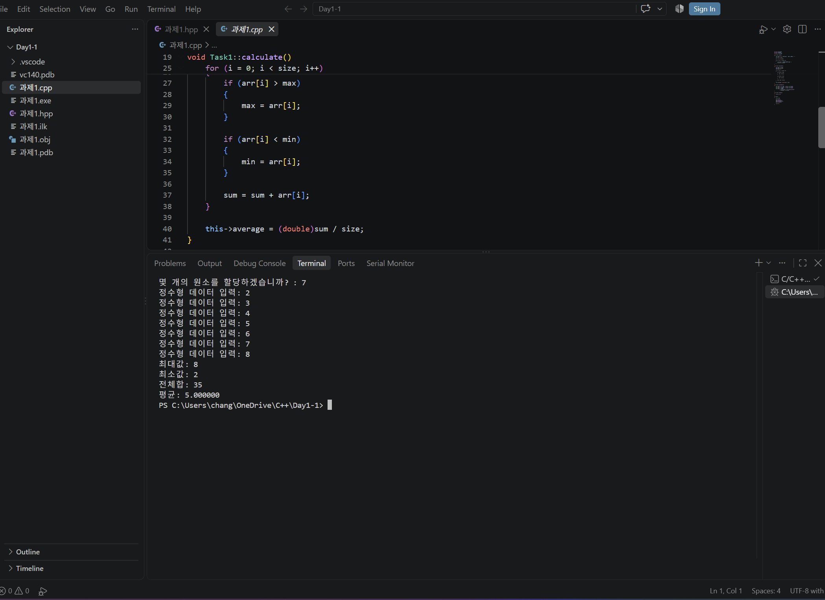
2. 과제 2 - 2차원 좌표 사이 거리 계산
과제 2에서는 사용자가 점의 개수와 좌표의 최소값, 최대값을 입력하면 해당 범위 안에서 여러 개의 2차원 점을 랜덤으로 생성하고, 생성된 모든 점 사이의 거리를 비교하여 최소거리와 최대거리를 구하는 프로그램을 작성하였다. 또한 최소거리와 최대거리를 가지는 각각의 두 점도 함께 출력하도록 구현하였다.
2차원 좌표는 x좌표와 y좌표를 하나의 데이터로 관리할 수 있도록 Point 구조체를 사용하였다.
struct Point
{
int x, y;
};
여러 개의 점을 저장하기 위해 Point형 포인터를 선언하고, 사용자가 입력한 점의 개수만큼 동적할당하였다.
Point* points;
points = new Point[count];
예를 들어 사용자가 점의 개수를 10으로 입력하면 Point 구조체 10개를 저장할 수 있는 메모리 공간이 만들어진다.
점의 좌표를 랜덤으로 생성하기 위해 rand() 함수를 사용하였다. 프로그램을 다시 실행할 때마다 같은 랜덤값이 반복되지 않도록 현재 시간을 이용하여 랜덤 시작값을 설정하였다.
std::srand((unsigned int)std::time(nullptr));
각 점의 x좌표와 y좌표는 사용자가 입력한 최소값과 최대값 사이에서 랜덤으로 생성하였다.
points[i].x = minRange + std::rand() % (maxRange - minRange + 1);
points[i].y = minRange + std::rand() % (maxRange - minRange + 1);
예를 들어 최소값이 0이고 최대값이 20이라면 x와 y좌표 모두 0부터 20 사이의 값으로 생성된다.
생성된 점 사이의 거리는 두 점 사이의 거리 공식을 이용하여 계산하였다. 먼저 두 점의 x좌표와 y좌표의 차이를 각각 구하였다.
dx = points[i].x - points[j].x;
dy = points[i].y - points[j].y;
그 후 sqrt() 함수를 이용하여 두 점 사이의 거리를 계산하였다.
double dist = std::sqrt(dx * dx + dy * dy);
모든 점을 서로 비교하기 위해 이중 반복문을 사용하였다. j를 i+1부터 시작하도록 하여 같은 점끼리 비교하거나 이미 계산한 두 점을 다시 비교하지 않도록 하였다.
for (int i = 0; i < count; i++)
{
for (int j = i + 1; j < count; j++)
{
...
}
}
계산된 거리가 현재 최소거리보다 작으면 최소거리와 해당 두 점의 번호를 저장하고, 현재 최대거리보다 크면 최대거리와 해당 두 점의 번호를 저장하도록 하였다.
if (dist < minDist)
{
minDist = dist;
minPoint1 = i;
minPoint2 = j;
}

if (dist > maxDist)
{
maxDist = dist;
maxPoint1 = i;
maxPoint2 = j;
}
계산이 끝난 뒤 최소거리와 최대거리, 그리고 각각의 거리를 가지는 두 점의 좌표를 출력하였다.
std::cout << "MinDist = " << minDist << std::endl;
std::cout << "MaxDist = " << maxDist << std::endl;
동적할당으로 생성한 Point 배열은 프로그램 종료 전에 delete[]를 이용하여 메모리를 해제하였다.
delete[] points;
실행 결과 사용자가 입력한 점의 개수만큼 좌표가 랜덤으로 생성되었고, 생성된 모든 점의 거리를 비교하여 최소거리와 최대거리 및 해당 두 점의 좌표가 정상적으로 출력되는 것을 확인하였다.
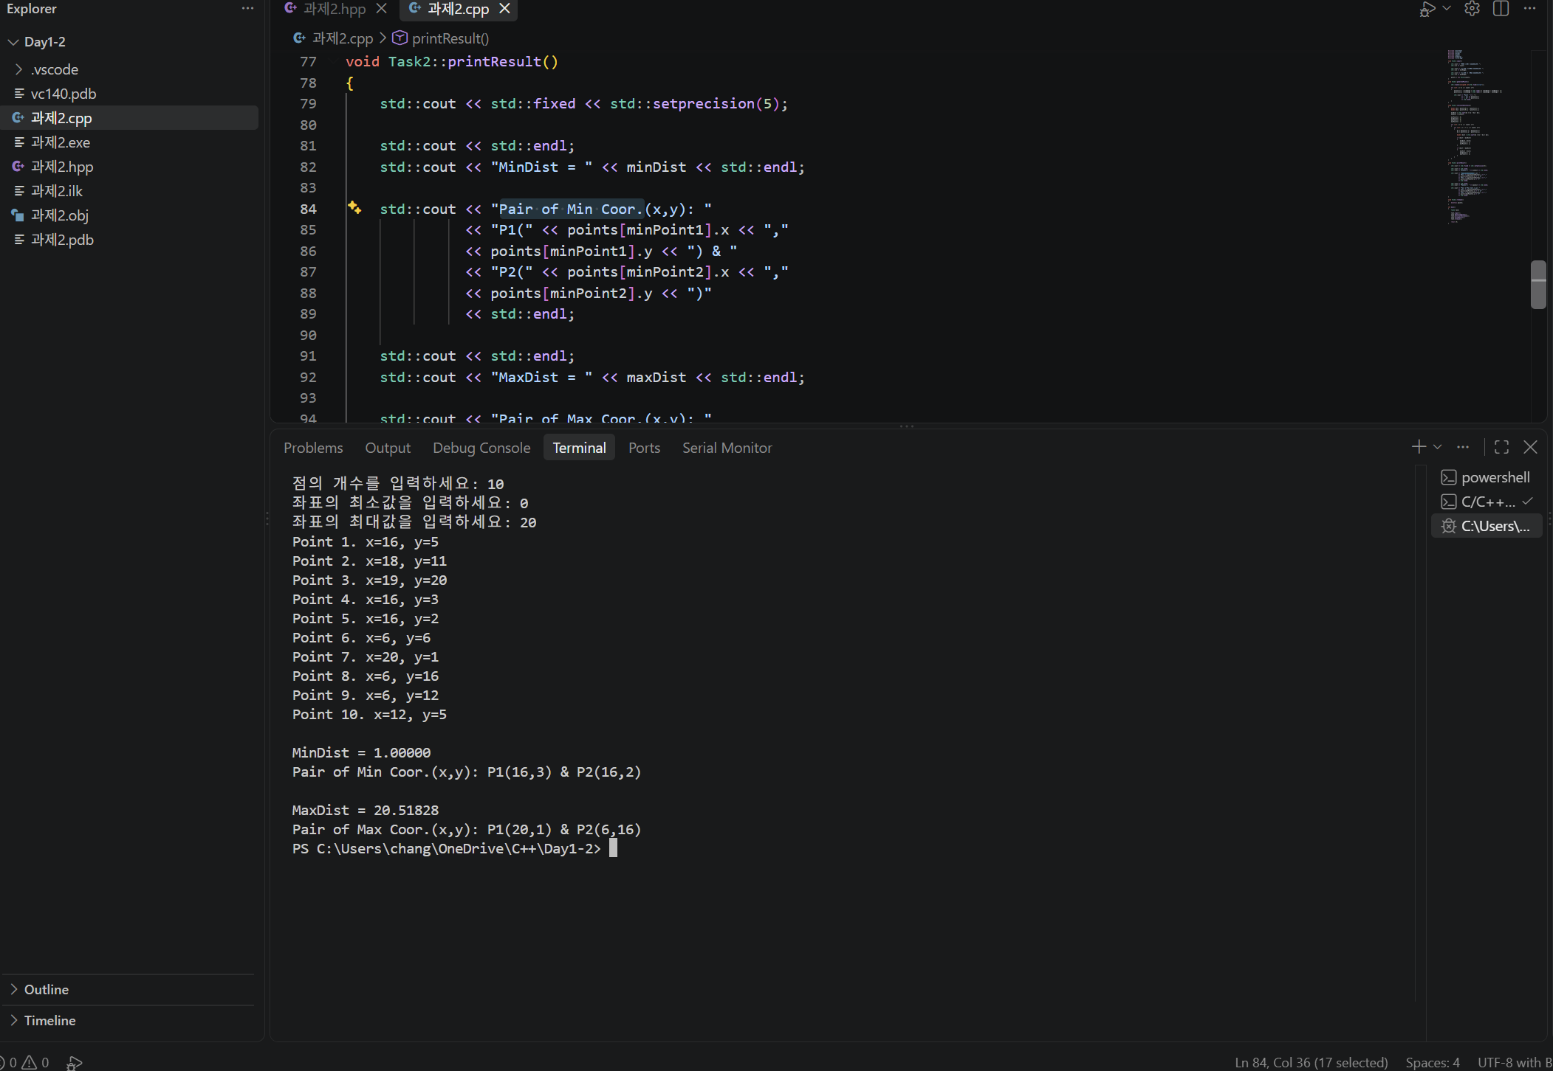
3. 과제 3 - 몬스터 사냥 프로그램
과제 3에서는 Player 클래스와 Monster 클래스를 생성하고 사용자가 명령어를 입력하여 플레이어를 이동시키거나 몬스터를 공격하고 현재 상태를 확인할 수 있는 프로그램을 작성하였다.
플레이어는 HP, MP, x좌표, y좌표를 가지고 있으며 몬스터는 HP와 x좌표, y좌표를 가지도록 구성하였다.
int HP, MP, x, y;
int HP, x, y;
플레이어와 몬스터의 멤버 변수는 private로 선언하였고 필요한 값은 멤버 함수를 이용하여 접근하도록 하였다.
플레이어는 이동, 공격, 상태 확인 기능을 가지도록 하였다.
void Attack(Monster& target);
void Show_Status();
void X_move(int move);
void Y_move(int move);
몬스터는 공격을 받았을 때 체력을 감소시키는 Be_Attacked() 함수와 자신의 위치 및 체력을 반환하는 함수를 사용하였다.
int Be_Attacked();
int Get_X();
int Get_Y();
int Get_HP();
이동 명령은 U, D, R, L을 사용하였다. U와 D는 y좌표를 변경하고 R과 L은 x좌표를 변경하도록 구현하였다.
case 'U':
player.Y_move(1);
break;

case 'D':
player.Y_move(-1);
break;

case 'R':
player.X_move(1);
break;

case 'L':
player.X_move(-1);
break;
이동한 뒤에는 어느 좌표 방향으로 얼마나 이동했는지 출력하도록 하였다.
std::cout << "X Position " << move << " moved!" << std::endl;
std::cout << "Y Position " << move << " moved!" << std::endl;
S를 입력하면 플레이어의 HP, MP, 현재 위치를 확인할 수 있도록 하였다.
std::cout << "HP:" << HP << std::endl;
std::cout << "MP:" << MP << std::endl;
std::cout << "Position:" << x << "," << y << std::endl;
A를 입력하면 Attack() 함수가 실행된다. 먼저 MP가 남아 있는지 확인하고 MP가 0 이하이면 MP 부족 메시지를 출력한 후 프로그램을 종료하도록 하였다.
if (MP <= 0)
{
std::cout << "MP 부족!" << std::endl;
std::exit(0);
}
공격을 실행하면 MP가 1 감소한다.
MP = MP - 1;
그 후 플레이어의 위치와 몬스터의 위치가 같은지 확인을 한다
if (x == target.Get_X() && y == target.Get_Y())
두 위치가 같으면 공격에 성공하고 몬스터의 HP를 10 감소시킨다.
HP = HP - 10;
공격에 성공하면 공격 성공 메시지와 몬스터의 남은 체력을 출력하였다.
std::cout << "공격 성공!" << std::endl;
std::cout << "남은 체력:" << target.Get_HP() << std::endl;
몬스터의 체력이 0이 되면 Monster Die!!를 출력하고 프로그램을 종료하도록 하였다.
if (target.Get_HP() == 0)
{
std::cout << "Monster Die!!" << std::endl;
std::exit(0);
}
플레이어와 몬스터의 위치가 다르면 공격 실패 메시지를 출력하도록 하였다.
std::cout << "공격실패!!" << std::endl;
main() 함수에서는 Player 객체와 Monster 객체를 각각 생성하고 while문을 사용하여 계속 명령어를 입력받도록 하였다.
Player player(0, 0);
Monster monster(5, 4, 50);

while (true)
{
std::cout << "Type Command(U/D/R/L/A/S)" << std::endl;
std::cin >> command;

...
}
실행 결과 이동 명령을 입력하면 플레이어의 위치가 변경되었고 S를 입력하면 현재 HP, MP, 위치가 정상적으로 출력되는 것을 확인하였다. 또한 몬스터와 같은 위치에서 공격할 경우 몬스터의 체력이 10씩 감소하며 HP가 0이 되면 프로그램이 종료되었다. MP를 모두 사용한 상태에서 다시 공격할 경우 MP 부족 메시지가 출력되고 프로그램이 종료되는 것도 확인하였다.
